**Indice**

**Introdução…..…………………………………………….………..…02**

**Instalação do programa…………………………………….……...03**

**Login……………………..…………………………………..….……..04**

**Escolha de Localidades……………………………....…...…….....05**

**Menu Principal.…………………………………….……….…..........06**

**Listar…………...……………………………………….……..............07**

Listar localidades…………………………………………..07

Listar itens………………………………………………………07

Listar baixas………………………………………………...07

Listar usuários cadastrados………………………………08

**Cadastrar……………………………………………………………...08**

Cadastrar localidade……………………………………...08

Cadastrar item……………………………………………..08

Cadastrar usuários………………………………………..09

**Editar…………………………………………………………………...09**

Editar a descrição do item…………………………..09

Editar o ambiente do item…………………………..09

Editar o apelido do item……………………………...10

Transferir item para outra localidade……………………10

**Deletar………………………………………………………………10**

Deletar localidade………………………………………………...10

Deletar item………………………………………………………..10

Deletar usuário…………………………………………………....11

**Alterar localidade atual……………………………………………..11**

**Sair……………………………………………………………………...12**

Encerrar sessão……...……………………………………....12

Desligar………...……………………………………………...13

**Mais opções…………………………………………………………..13**

Listar log………………………………………………………13

Ajuda………………………………………………………………13

Entrar em contato conosco……………………………………...13

**Desinstalação do programa…………………….………………..14**

**Situação de aprendizagem……………………………………….15**

**Introdução**

Nós, alunos do CAI Tarde da Escola SENAI De Informática do grupo responsável pelo Inventário, criamos um programa capaz organizar os patrimônios de sua empresa ou qualquer lugar desejado.

Inventário é o controle de entrada, saída e estoque de itens dentro de um estabelecimento, feito para organizar, nomear, editar, cadastrar ou excluir algum item de sua preferência.

O objetivo do aplicativo é conseguir manter o controle e organização dos ativos, com um sistema de fácil entendimento e simples manuseio, além de ser muito seguro, com diferentes níveis de acesso para cada um dos usuários.

**A instalação do Programa**

Para instalar o programa, no seu terminal, certifique-se que você tem o Git instalado. Caso não tenha, instale com “apt-get install git”.Se já tiver, clone nosso repositório com o comando “git clone” no endereço<http://github.com/Bufferd/Invent-rio>. Em seguida entre no diretório que acabou de clonar (Invent-rio), e execute (com o comando “bash”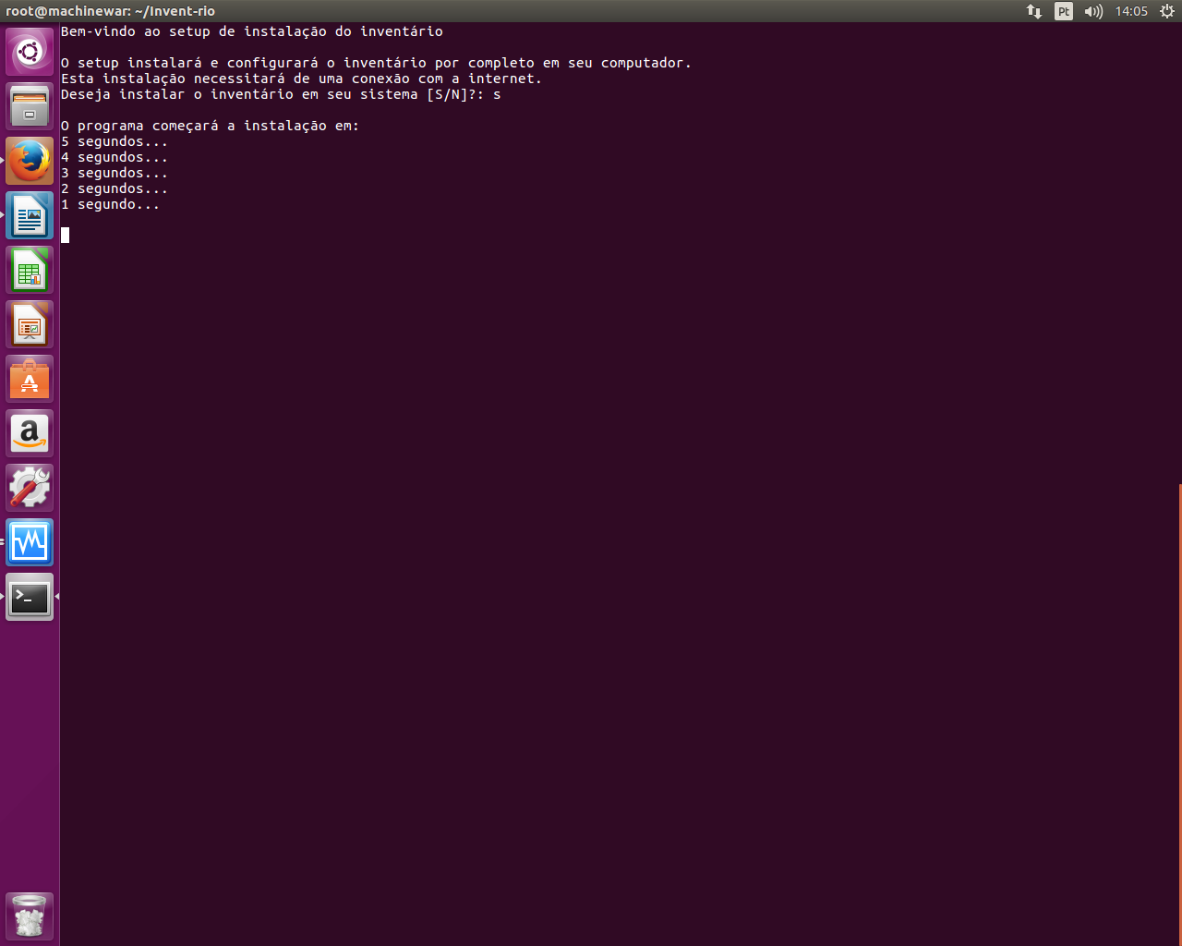) a “instalacao.sh”. Assim, termine de seguir as instruções e então já se pode usar o programa. Caso tenha outras dúvidas, leia o documento README.md que também traz instruções sobre a instalação.

**Login**

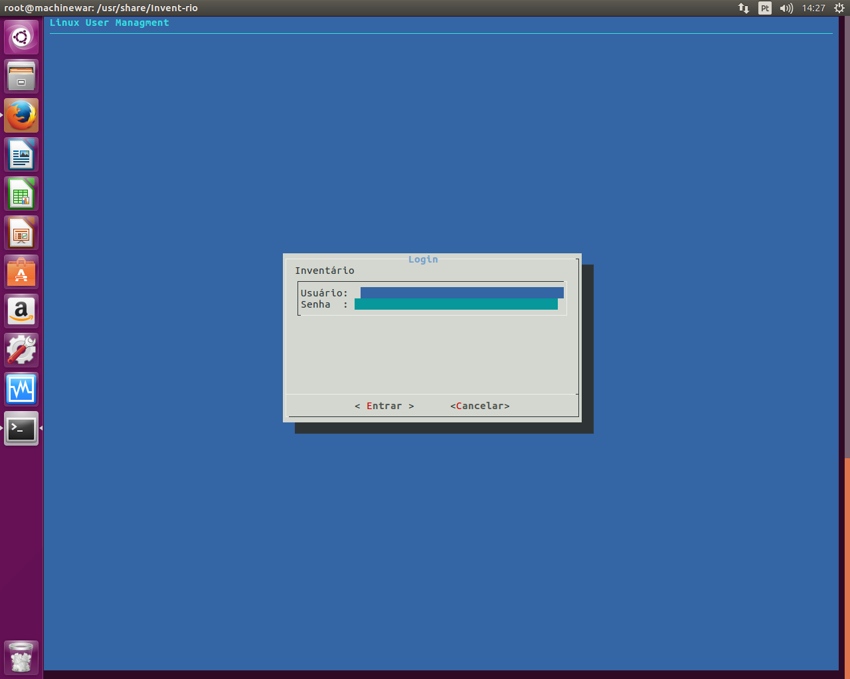

São disponíveis dois tipos de acesso: o acesso como usuário comum, o que permite apenas a leitura de registros e cadastro de novos itens e o acesso como administrador, que lhe garante poder usar todas as funções que o programa oferece.

Caso o usuário erre uma das duas informações pedidas, seja por erro de digitação ou por esquecer o que cadastrou, sua entrada no programa não é permitida mas é possível tentar novamente.

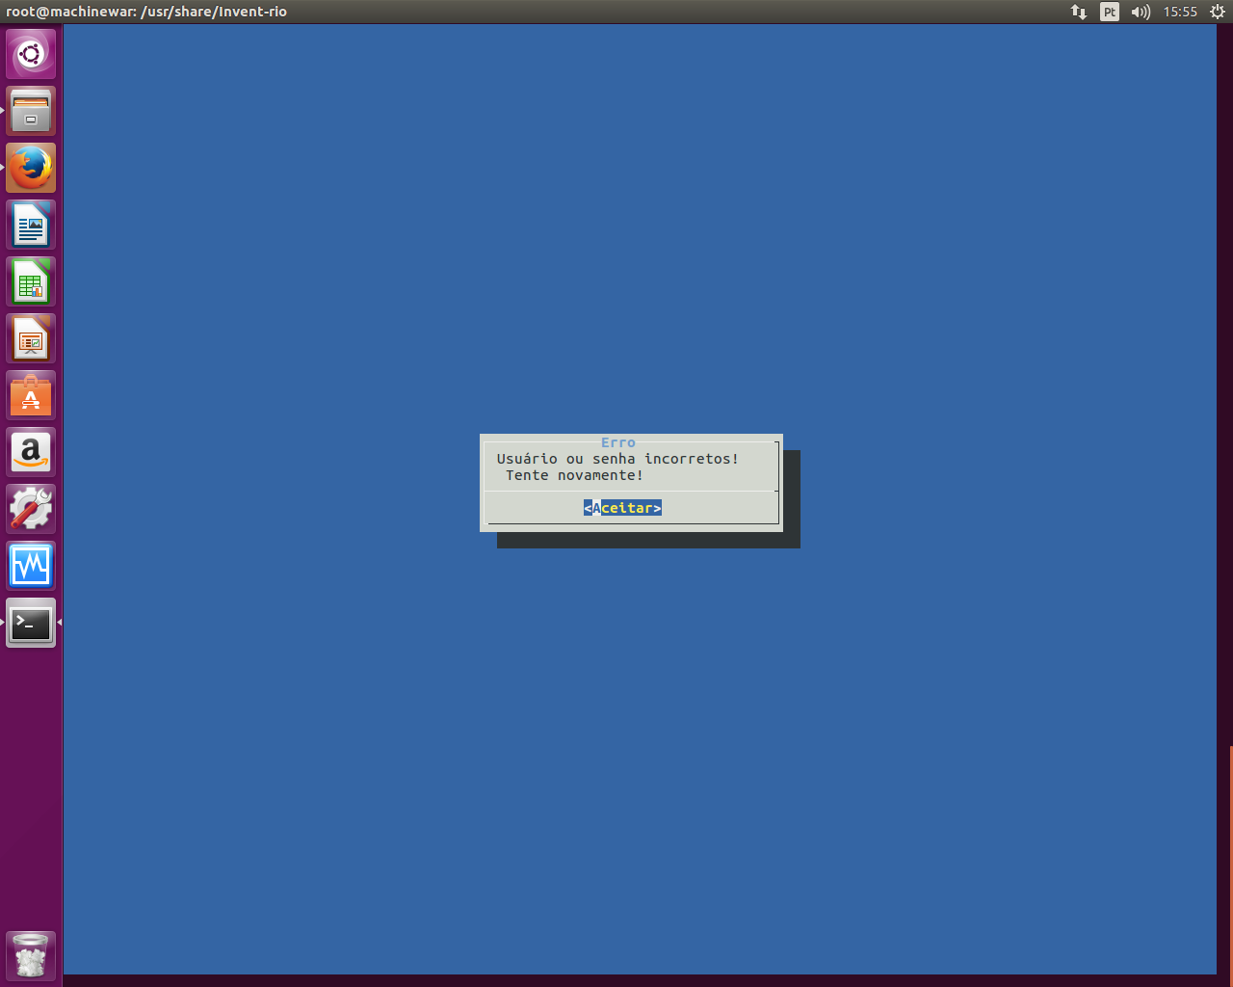

**Escolha de Localidade**

Com uma lista de localidades apresentada, o usuário deve escolher com qual deseja trabalhar. Caso queira usar outra localidade, entre com a “Padrão”, cadastre uma nova e “Altere sua localidade atual”.

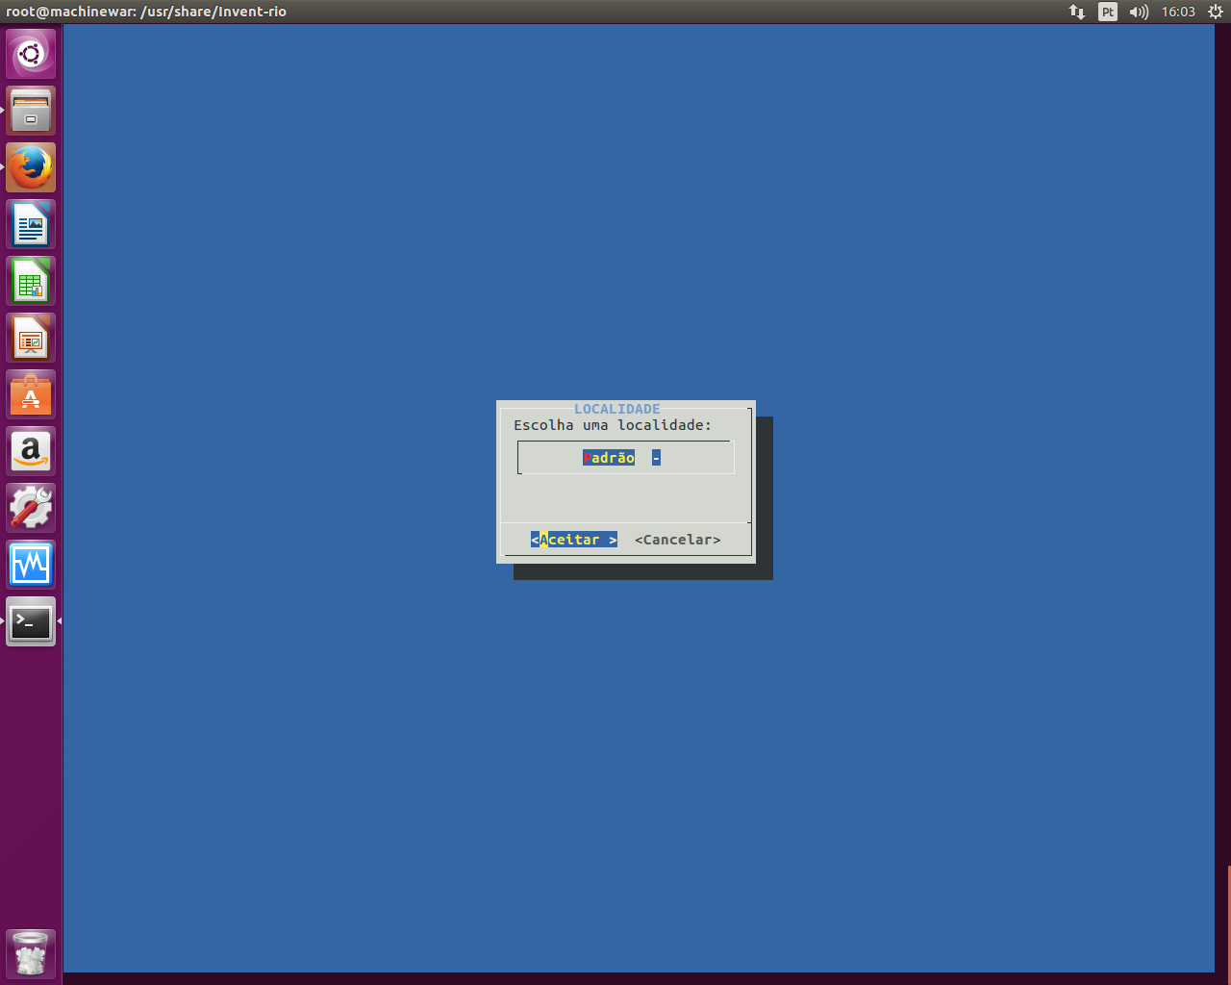

**Menu Principal**

Ao entrar no menu principal, o usuário verá as opções de acordo com seu nível de acesso. Se for administrador, terá a possibilidade de navegar entre todas as opções disponíveis.

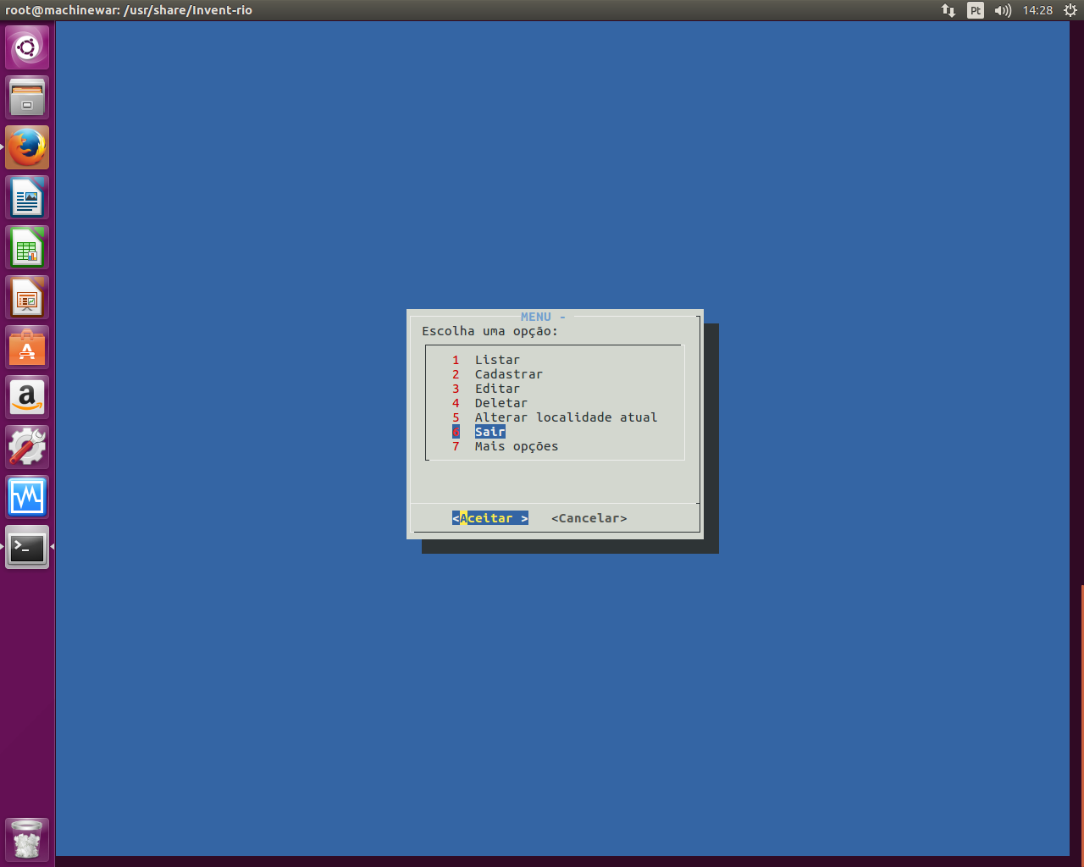

Caso seja um usuário comum, suas opções se limitam a Listar e Cadastrar apenas.

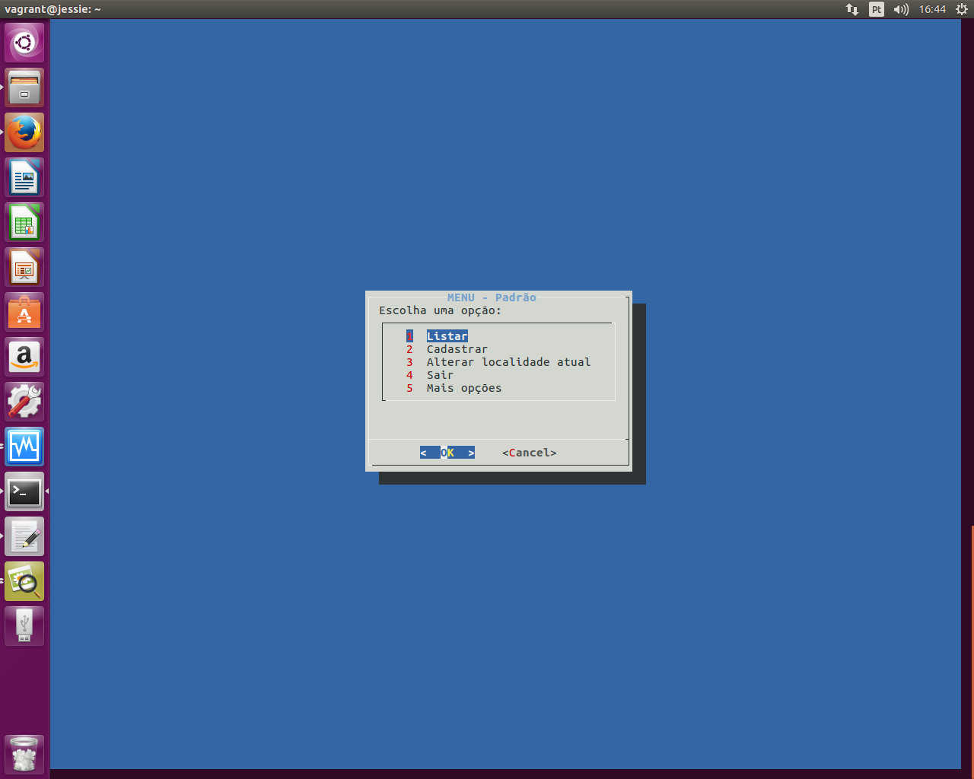

**Listar**

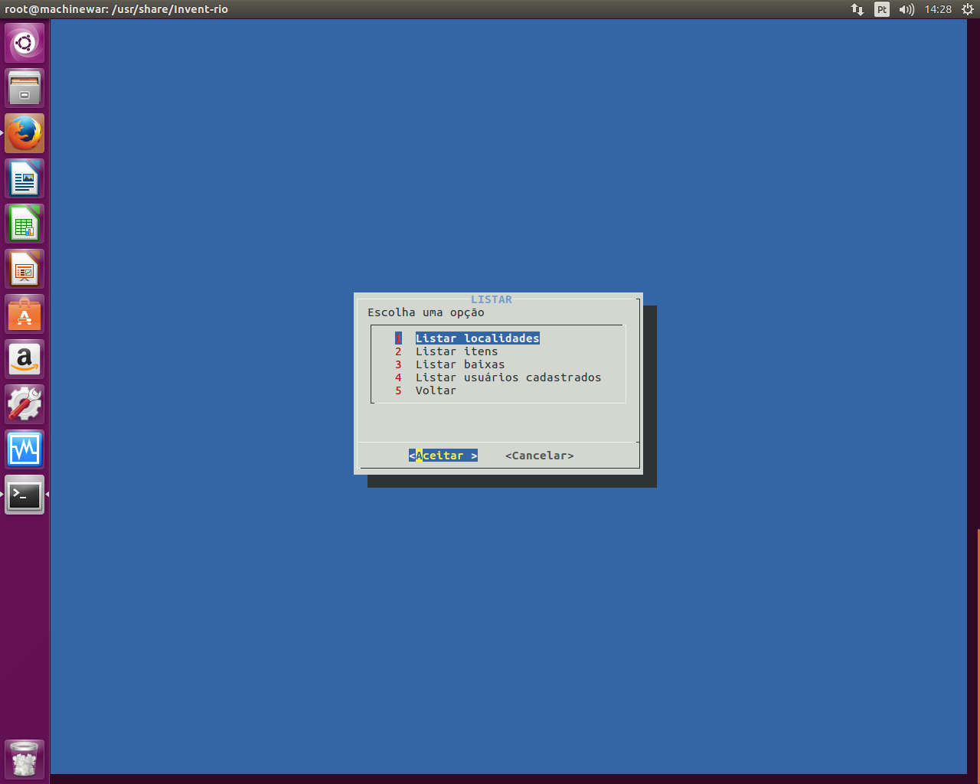

Listar Localidades

Ao selecionar esta opção, o usuário irá visualizar todas as localidades já existentes, podendo verificar se seu estabelecimento está ou não cadastrado.

Listar Itens

Ao selecionar a opção, será aberto um outro menu, que terá acesso a mais três opções:

|  |
| --- |
| 1. Listar tudo |
| 2. Listar por categoria |
| 3. Voltar |

Na opção 1, o usuário poderá listar todos os itens já cadastrados nessa localidade. Na opção 2, o usuário poderá escolher apenas uma categoria para listar os itens.

Listar Baixas

Ao selecionar esta opção, o usuário irá ver todos os equipamentos que foram deletados do sistema (ou nesse caso, todos os itens que foram para a baixa), podendo ter controle sobre a saída de patrimônios.

Listar usuários cadastrados

Ao selecionar esta opção, é possível visualizar todos os usuários cadastrados no sistema, mas sem a opção de saber os níveis de acesso de cada um dos usuários.

**Cadastrar**

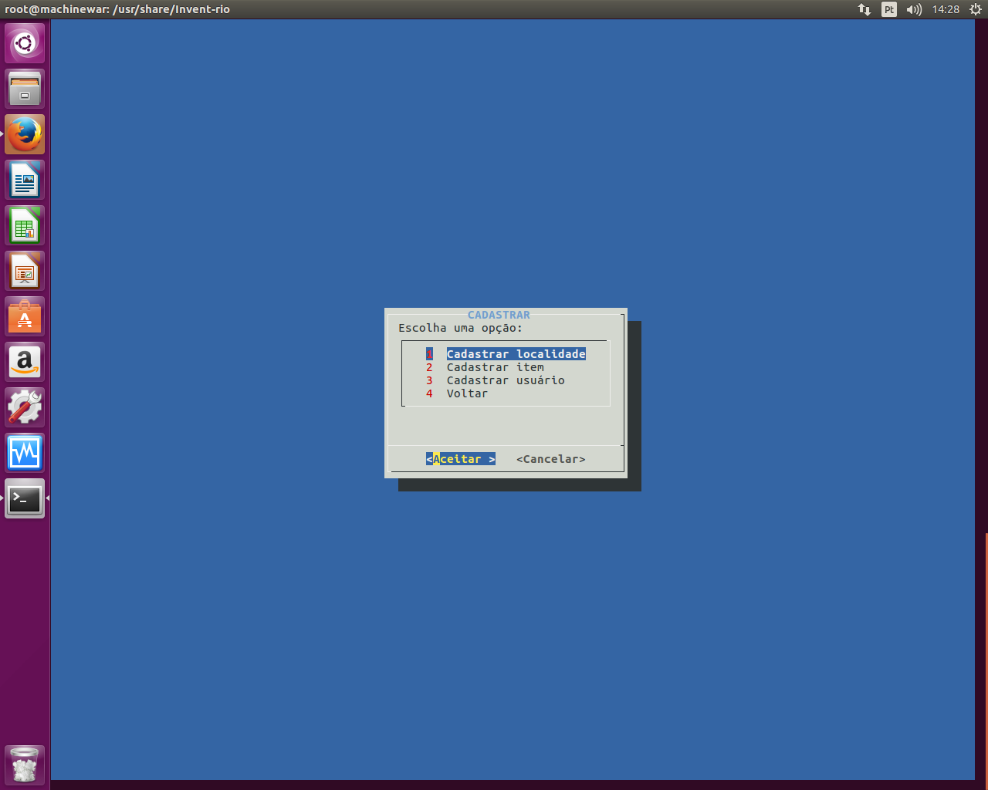

Cadastrar localidade

Ao selecionar esta opção, o usuário terá que preencher apenas um campo, que pede o nome da nova localidade a ser criada (que não pode ser igual a uma já existente). Se a nova localidade for válida, aparecerá a mensagem confirmando o cadastro: ex. “Localidade criada com sucesso”.

Cadastrar item

Ao selecionar esta opção o usuário poderá cadastrar qualquer item desejado. Para isso, ele deverá preencher as informações pedidas, que são: a categoria, a descrição, o nome do ambiente em que o item se encontra, o apelido do item e a quantidade que deseja que aquele mesmo item seja cadastrado, e assim, caso tudo seja devidamente preenchido, podem aparecer dois tipos de mensagens de confirmação. Caso seja cadastrado um único item, será identificado o número de patrimônio, o ID, do mesmo na mensagem. Ex.: "Cadastrado com sucesso! Seu número de patrimônio é *000001*". Ou, se forem cadastrados 2 produtos ou mais, o aviso traz a quantidade que foi cadastrada. Ex.: "*3* itens cadastrados com sucesso!".

Cadastrar usuários

Ao selecionar esta opção, é necessário preencher os campos apresentados, dando um nome para o novo usuário desejado (que não pode ser igual a um já existente e não pode conter espaços) e uma senha para o respectivo usuário. Em seguida, precisa-se confirmar a senha colocada anteriormente e então, se não houverem erros, a mensagem "Usuário (nomeUsuario) cadastrado com sucesso!" aparecerá.

**Editar**

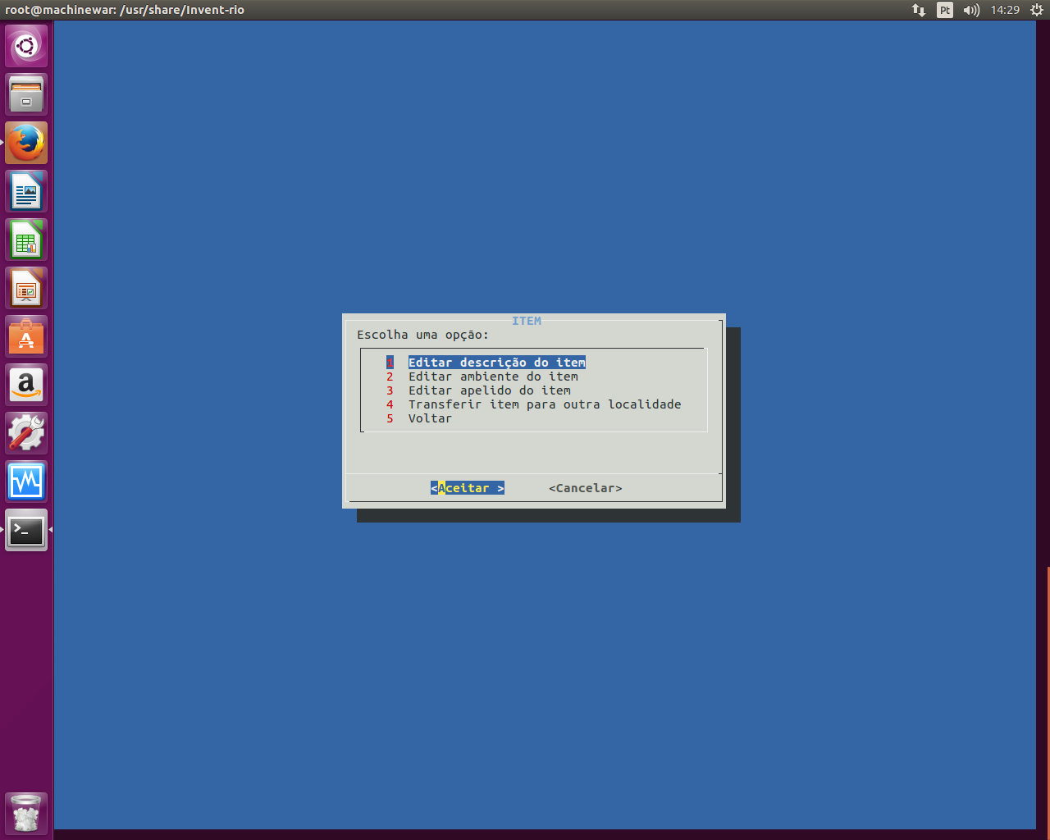

Editar descrição do item

Ao selecionar esta opção, o usuário irá poder editar e alterar toda a descrição de algum item, sendo esse identificado pelo ID, que é pedido logo ao escolher essa opção.

Editar ambiente do item

Ao selecionar esta opção, o usuário poderá editar o ambiente em que o item está. Ex: Um computador está no ambiente “Sala 05” e foi transferido para o “Sala 02”. Nesta opção, você poderá fazer esta alteração.

Editar apelido do item

Ao selecionar esta opção, o usuário poderá editar o apelido do item, e assim como na ultima opção, o item em questão também será identificado pelo ID que é a primeira e única informação pedida para confirmar a alteração.

Transferir item de localidade

Ao selecionar esta opção, o usuário irá poder transferir o item desejado para outra localidade. Exemplo: Um teclado que está no “SENAI 132” será transferido para o “SENAI 542”. E em casos como esse, para que o sistema também saiba dessa transferência, existe essa opção para auxiliar o cliente.

**Deletar**

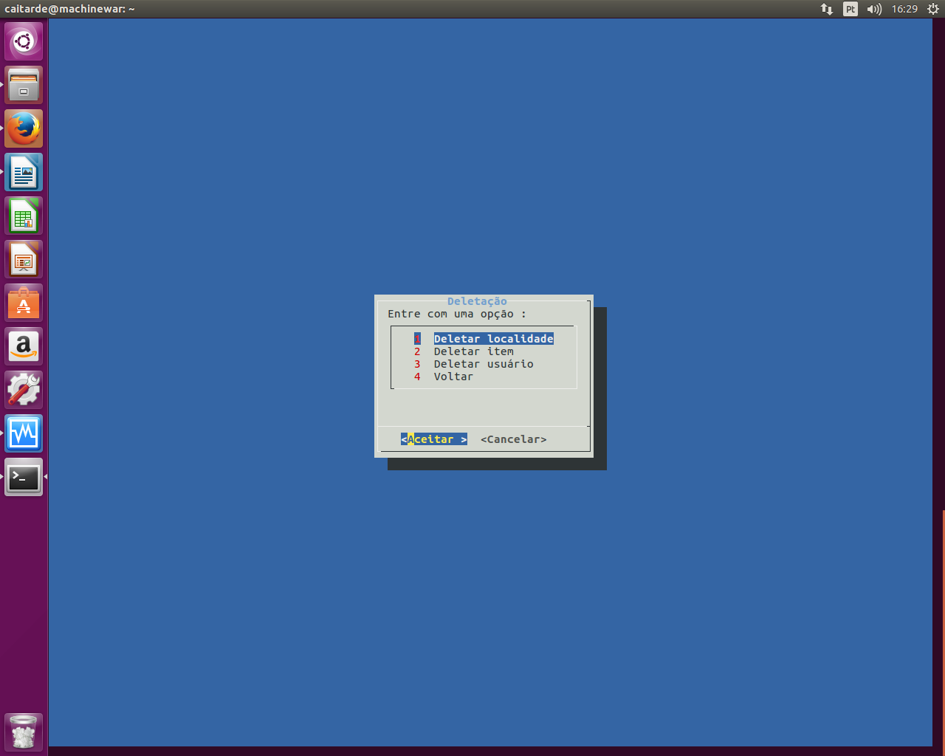

Deletar localidade

Ao selecionar esta opção do menu, o usuário escolherá com a localidade a ser deletada. Caso haja essa localidade, ela será deletada; caso contrário, o usuário terá que entrar com uma localidade existente.

Deletar Item

Ao selecionar esta opção o usuário entrará com a localidade do produto. Caso a localidade seja válida, o usuário entrará com o número do patrimônio do produto a ser removido; caso exista este item, então ele será removido. Caso contrário, ele terá de entrar com o número do patrimônio novamente.

Deletar Usuário

Ao selecionar esta opção, será possível deletar algum usuário existente, basta escolher na lista o que deseja excluir e confirmar, essa opção é útil para remover os usuários que não está na empresa.

**Alterar localidade atual**

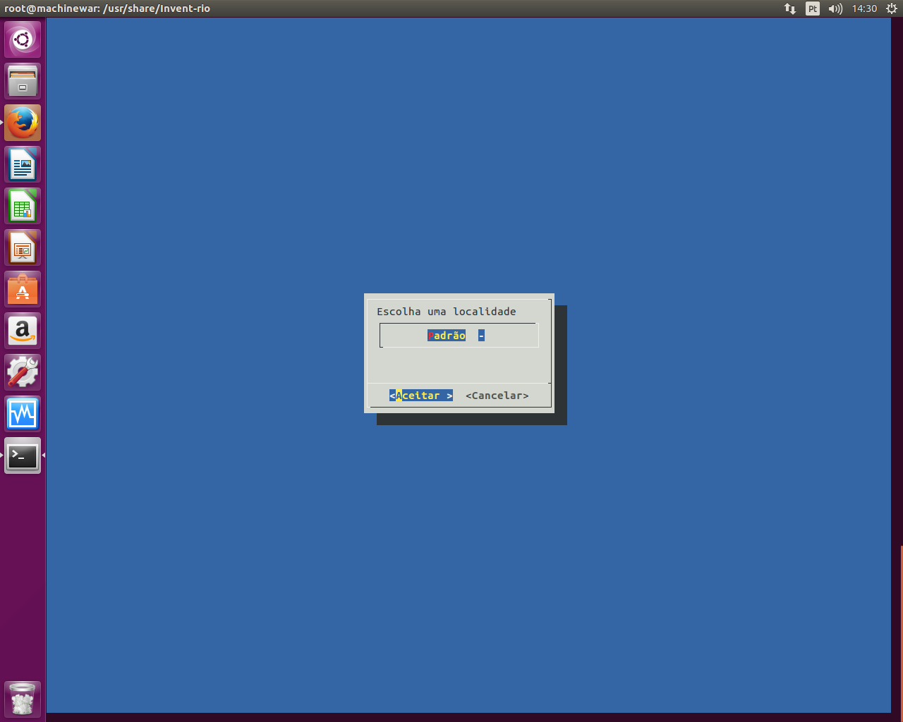

Essa é a primeira tela apresentada após o login mas também é possível acessá-la pelo menu. E então ao selecionar esta opção, o usuário tem a chance de trocar a localidade onde serão feitos novos cadastros. Uma lista das localidades cadastradas é apresentada e então basta escolher com qual deseja trabalhar no momento. Caso seja sua primeira vez no sistema, a única opção disponível é a localidade “Padrão”. Todos seus novos registros podem ser feitos nela mas caso deseje outra, basta entrar na “Padrão”, a princípio, cadastrar a nova localidade desejada e então usar essa opção no menu e “Alterar a localidade atual” para sua nova localidade.

**Sair**

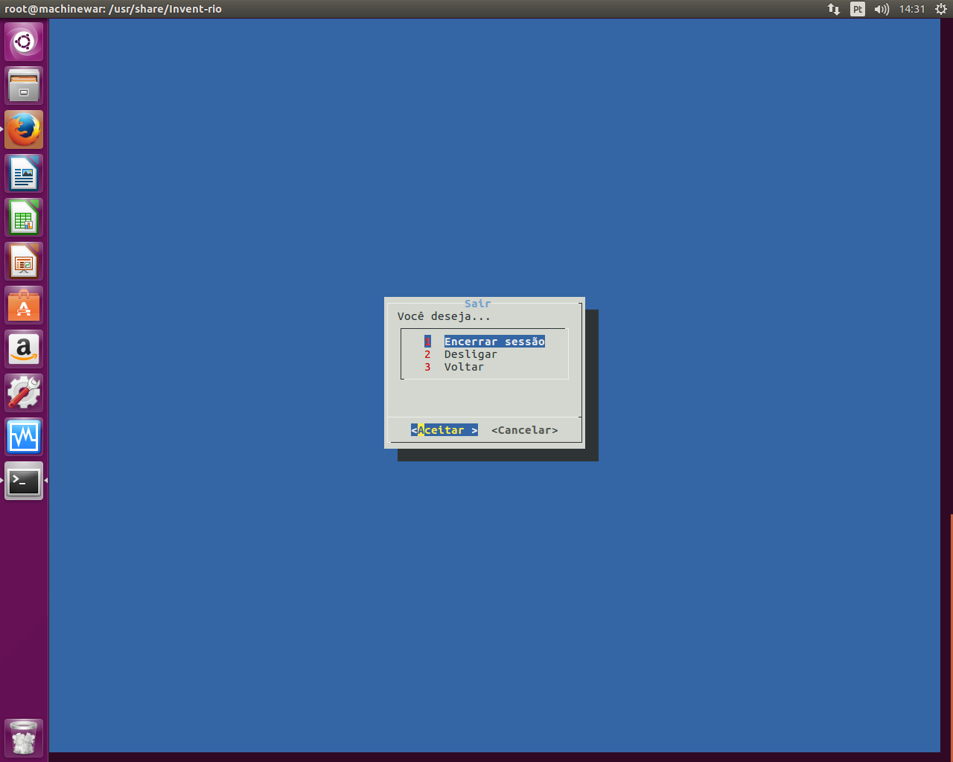

Encerrar sessão

Ao selecionar esta opção, o usuário irá sair do perfil que foi logado, para que consiga ter acesso a outra conta.

Desligar

Ao selecionar essa opção, o usuário sairá totalmente do programa. Para isso, também é possível usar o comando ^C (CTRL+C) do teclado.

**Mais opções**

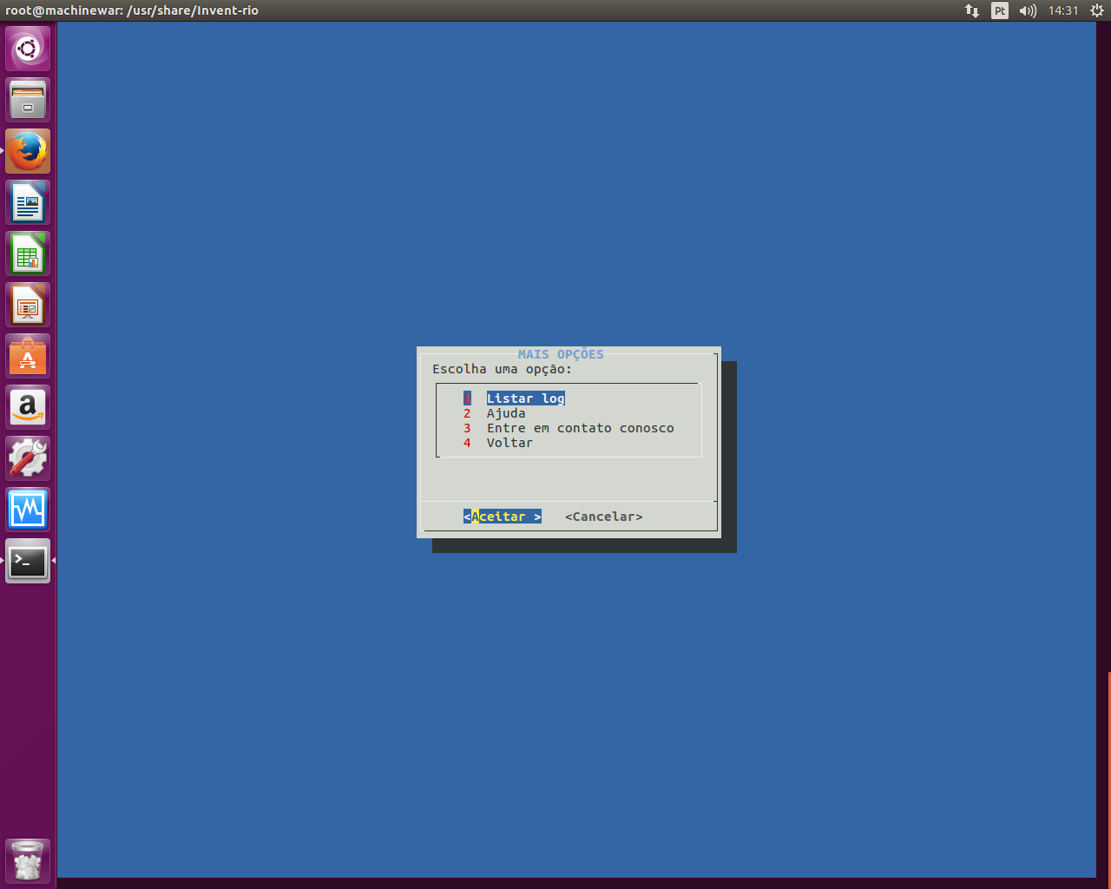

Listar log

Ao selecionar esta opção, o usuário poderá consultar todo o histórico de atividade efetuado durante o programa, podendo verificar informações como o usuário atual logado, a data, o horário e as opções escolhidas.

Ajuda

Ao selecionar esta opção, o usuário poderá acessar essa documentação para se informar e tirar suas dúvidas sobre cada função presente no programa.

Entre em contato conosco

Com essa opção, é possível que o usuário entre em contato com a equipe de desenvolvimento do software através de um e-mail. Basta colocar uma conta de e-mail válida no primeiro campo e escrever a mensagem que quiser no campo seguinte, seja essa referente a erros, dúvidas, sugestões ou qualquer outro assunto que envolva o sistema.

**Desinstalação do programa**

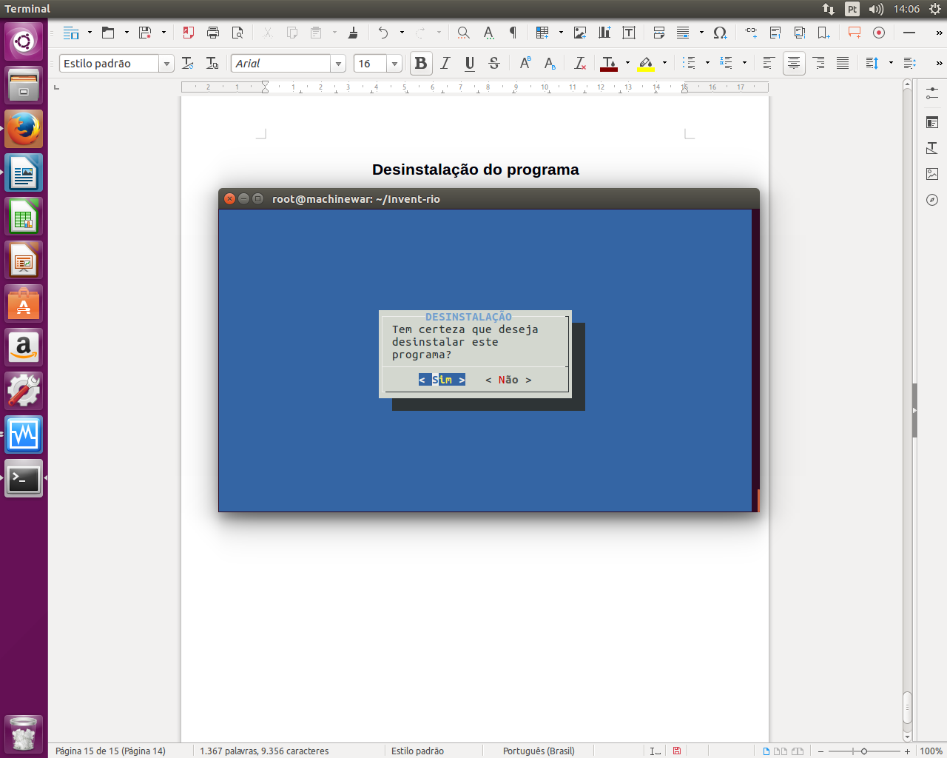

Para desinstalar o programa, no seu terminal execute (com o comando “bash”) a “desinstalacao.sh”. Assim, dê sua confirmação de que quer mesmo desinstalar e então seu programa será desinstalado. Por precaução, remova o diretório que ainda existe com o comando “rm -rf Invent-rio”.

**Situação de aprendizagem**

**Da intencionalidade e da reciprocidade:**

**1. Foi delegado a você a responsabilidade de gerenciar os ativos e o inventário de uma empresa. Qual referência para “boas práticas” você adotaria? Quais processos e softwares utilizaria?**

Algumas referências para boas práticas seriam: um cadastro rigoroso pois o gestor precisa ser capaz de conseguir um ótimo gerenciamento de seu estoque. Também ter controle da entrada e saída dos patrimônios e saber a quantidade exata de quantos itens devem estar presentes em cada época.

O OCS Inventory (Open Computer and Software Inventory) é um software livre que permite aos usuários inventariar ativos de TI. Ele coleta informações sobre o hardware e software das máquinas em rede executando um programa cliente do mesmo, pode ser acessado via web, e pode implementar aplicações de acordo com critérios de busca.

**Do significado:**

**1. O que é Gestão de ativos?**

A gestão de ativos consiste em boas práticas que podem ser utilizadas pelas organizações em seu processo de controle de ativos, que buscam alcançar um resultado desejado e sustentável. O IAM (Institute of Asset Management) define Gestão de Ativos como sendo a ação coordenada de uma organização para realizar valor com seus ativos.

**2. O que é Gestão de Inventário?**

A gestão de inventário, independente da empresa que a prática, consiste numa série de processos com múltiplas funções referentes ao acompanhamento, manuseamento e gestão de materiais em estoque. Uma gestão de inventário eficiente confere sempre vantagem competitiva às empresas, seja qual for a natureza do seu negócio.

**3. O que é Patrimônio?**

Patrimônio é um item de uma empresa no qual tenha algum valor significante como um monitor ou uma CPU, além de ter uma durabilidade considerável e que não vá ser facilmente substituído.

**4. Quais são e como funcionam os processos na gestão de ativos e inventário?**

Um processo interessante nos empreendimentos são as avaliações periódicas de todos os ativos ou de um determinado conjunto de ativos afim de analisar características que poderiam influenciar no valor contábil dos bens. Fica claro neste ponto a utilização do inventário de ativos de modo a organizar e classificar um conjunto de ativos para que os mesmos sejam avaliados.

**5. Quais os principais softwares de inventário do mercado?**

O OCS Inventory (Open Computer and Software Inventory) é um software livre que permite aos usuários inventariar ativos de TI. O OCS coleta informações sobre o hardware e software das máquinas em rede executando um programa cliente do OCS, pode ser acessado via web, e pode implementar aplicações de acordo com critérios de busca.

**Transcendência:**

**1. Porque você adotaria o ITIL como referência?**

Dependendo da ocupação que o técnico almeja, ter a certificação ITIL é realmente um diferencial e tanto. Para exemplificar, os profissionais que trabalham com processos, como arquitetura de soluções, gestão de projetos, análise de informação, análise de processos e outros cargos e posições que talvez não se beneficiassem deste certificado, possuir a ITIL pode ser um grande diferencial, caso o foco do empreendimento seja a otimização da gestão dos processos.

**2. Qual a vantagem de uma empresa ser certificada ISO 20.000?**

A implementação da ISO 20000 vai economizar dinheiro e aumentar a eficácia e eficiência dos processos de negócio, já que a maioria das empresas que obtiveram a certificação ISO 20000 também obtiveram processos mais eficientes, aumentaram a satisfação dos clientes e entregaram serviços de maior qualidade.